对应C12.txt（字典实操课）试卷
一、选择题（每题4分，共20分）
1. 创建存储学生信息的字典，正确的写法是？（ ）
A. scoreDict = {姓名: '张三', 语文: 90}
B. scoreDict = {'姓名': '张三', '语文': 90}
C. scoreDict = ('姓名': '张三', '语文': 90)
D. scoreDict = ['姓名': '张三', '语文': 90]
2. 访问字典 scoreDict 中“语文”成绩的正确方式是？（ ）
A. scoreDict['语文']
B. scoreDict.语文
C. scoreDict(语文)
D. scoreDict.get['语 文']
3. 遍历字典的键值对，应使用的方法是？（ ）
A. keys()
B. values()
C. items()
D. index()
4. 在字典的学习中，scoreDict['数学'] = 100 的作用是？（ ）
A. 删除“数学”键值对
B. 新增/修改“数学”对应的值
C. 查找“数学”的值
D. 报错
5. 看下图：你的答案是：（ ）
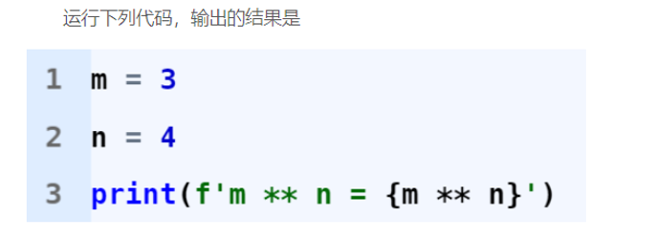
A. m ** n = {m ** n}
B. m ** n = {3 ** 4}
C. m ** n = 3 ** 4
D. m ** n = 81

二、判断题（每题4分，共20分）
1. 字典的键可以是列表类型，值可以是任意类型，这是Python3语法里面规定的。（ ）
2. 访问字典中不存在的键会直接报错。（ ）
3. scoreDict.items() 方法会返回scoreDict字典中所有键值对的元组列表。（ ）
4. 循环遍历字典时， continue 语句能跳过指定的键值对。（ ）
5. 字典的键是唯一的，不能重复定义。（ ）
三、填空题（每题5分，共15分）
1. 字典 scoreDict = {'数学': 85, '英语': 92, '语文': 82} ，判断数学成绩大于等于80的条件语句是
if_____。
2. 打印上述字典中“语文”成绩的语句是_________。
3. 计算上述字典中“语文”成绩与“数学”成绩之和的语句是_________。
四、代码题（每题15分，共45分）
1. 创建一个字典变量用于存储学生信息，字段如下：姓名为“李四”、年龄为（你的学号后2位＋10）的值（如92+10=102，如02+10=12）、数学成绩为95、英语成绩为88，然后打印英语成绩。
- 编写代码：判断上述字典中数学成绩是否大于90，若是则改为100，否则改为60，最后打印修改后的数学成绩。
3. 用for循环遍历上述字典，要求跳过“姓名”和“年龄”，只打印代表科目和成绩的键值对。

